IZOBRAŽEVANJE ZA PROSTOVOLJCE

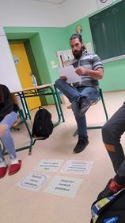
V četrtek, 16.11.2023, je ob 13:00 uri potekalo izobraževanje za prostovoljce. Izobraževanja v obliki dveh delavnic, so se udeležili vsi učenci, ki so se v letošnjem šolskem letu, prvič vpisali v tovrsten projekt. Delavnici sta izvedla predstavnika Slovenske filantropije, trajali pa sta dve šolski uri. Delavnic se je udeležilo 29 prostovoljcev od 5. do 9. razreda.
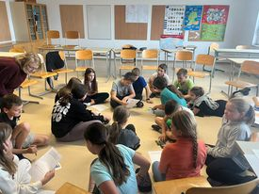
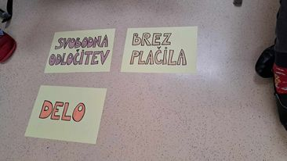
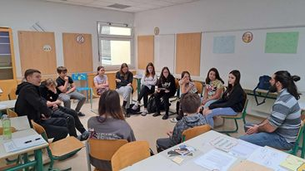
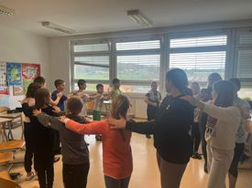
Učenci so preko spoznavnih in socialnih iger ter v obliki diskusij, spoznavali pomene in načela prostovoljstva, ob tem pa nenehno medsebojno sodelovali. Razmišljali so o raznoraznih oblikah prostovoljnega dela in hkrati spoznavali, da je lahko prostovoljstvo vpeto v vsakdan slehernega posameznika. Delavnice so bile aktivne in zabavne, so povedali učenci. Predstavnika Slovenske filantropije sta naše učence opremila s ključnimi in pomembnimi znanji glede prostovoljnega dela ter jih spodbudila, da o tem razmišljajo in se na tem področju udejstvujejo tudi izven šolskih prostorov. Prav tako, sta nas povabila k nadaljnjemu sodelovanju in povezovanju, čemur se bomo z veseljem odzvali.

Zapisala: Maja Krošelj

